**Historien om kull i det 21. århundre, på ett fantastisk kart**

**Se alle kullanlegg i verden fra 2000 til i dag.**

**Av David Roberts, VOX, 7. juni 2018**

**Se flott animasjon på:**

**The story of coal in the 21st century, in one amazing map.**

[**https://www.vox.com/energy-and-environment/2018/6/6/17427030/coal-plants-map-china-india-us-eu**](https://www.vox.com/energy-and-environment/2018/6/6/17427030/coal-plants-map-china-india-us-eu)

**Se også: All The World’s Coal Power Plants in One Map:**

[**https://www.visualcapitalist.com/all-the-worlds-coal-power-plants-in-one-map/**](https://www.visualcapitalist.com/all-the-worlds-coal-power-plants-in-one-map/)

**Carbon Brief:**

[**https://www.carbonbrief.org/mapped-worlds-coal-power-plants/**](https://www.carbonbrief.org/mapped-worlds-coal-power-plants/)

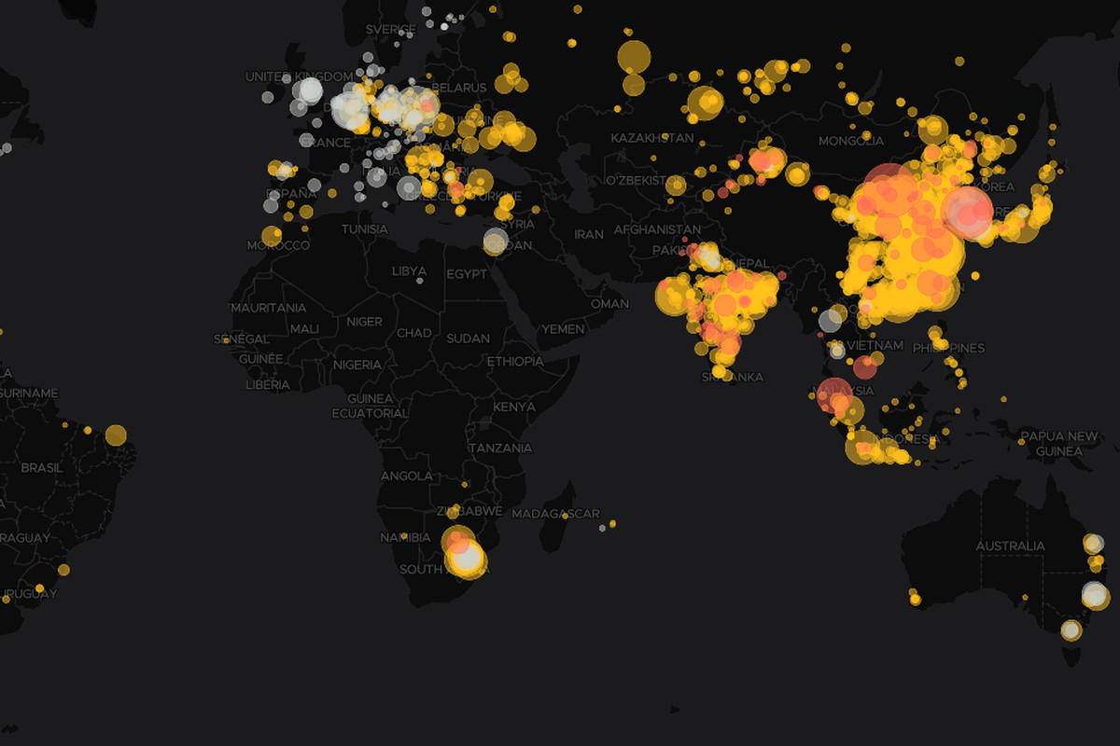

**2017, hvite- nedlagt kullkraftverk, gule- aktive, oransje- under bygging, lilla- planlagt. Størrelsen på sirkel viser mengde utslipp fra områder og enkelt anlegg.**

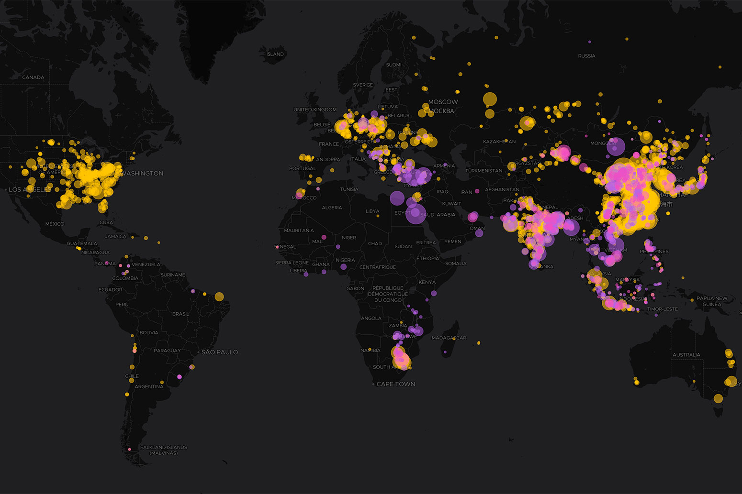

**2019, Laget av** [**Carbon Brief**](https://www.carbonbrief.org/mapped-worlds-coal-power-plants)**.**

**Jeg er en stor fan av datajournalistikk og detaljerte kart, og teamet på Carbon Brief har nylig publisert et visuelt verk som kombinerer begge deler. Ved hjelp av data fra CoalSwarms Global Coal Plant Tracker, viser det plasseringen av hvert kullkraftverk i verden - enten det er planlagt, under bygging, i drift eller nedlagt - fra 2000 til i dag.**

**Det er utrolig fascinerende. Du kan søke ved hjelp av postnummer, rotere kartet, og til og med zoome inn til en detaljert satellittvisning. For eksempel, her er Yangtze-deltaet rundt Shanghai, som har verdens største konsentrasjon av kullkapasitet. Alle de gule sirklene representerer kullkraftverk, og deres diameter er proporsjonal med kraftverkenes størrelse.**

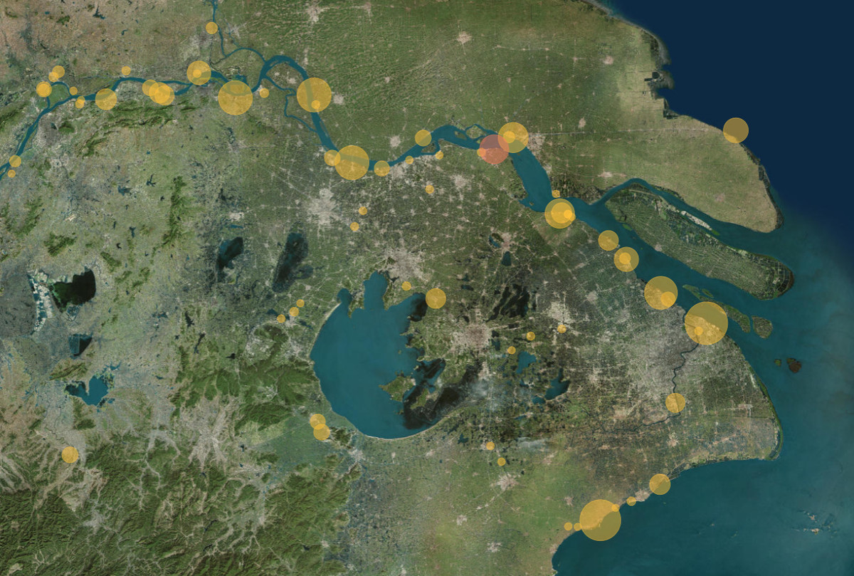

**I et område på 15,5 kvadratkilometer er det omtrent 97 gigawatt kullkapasitet. Hvis Yangtze-deltaet var et eget land, ville det ha den fjerde største kullkapasiteten i verden, etter Kina, USA og India.**

**Dette bildet ble delt med meg av Simon Evans, som ledet prosjektet for Carbon Brief. Han har dykket dypt inn i detaljene og fremhevet noen viktige fortellinger. Arbeidet er imponerende og sterkt anbefalt.**

**Se på dette innlegget som en appetittvekker - noen få bilder for å vekke appetitten til det større måltidet på Carbon Brief.**

**Kull i det 21. århundre, del en: Kina og India bygger i et rasende tempo. Den mest betydningsfulle økonomiske og klimatiske historien på 2000-tallet er den samme: Kina og kull. Fra år 2000 og fremover vokste Kinas økonomi i et utrolig tempo, drevet nesten utelukkende av kullkraft. Se animasjonen for mer informasjon.**



**Det kan sammenlignes med finalen i et fyrverkeri. Kinas kullkapasitet økte fem ganger mellom 2000 og 2017, og nådde 935 GW - noe som utgjør halvparten av verdens totale kapasitet.**

**Det ser nå ut til at kullkraftproduksjonen i Kina har nådd sitt høydepunkt, selv om det har vært en viss økning i det siste. Den kinesiske regjeringen tar sterke grep for å bekjempe dårlig luftkvalitet og jobber hardt for å rydde opp i eldre kullkraftverk. Men i siste instans er det ingen som vet hvilken retning utviklingen vil ta.**

**India hadde den nest raskeste veksten i kull:**



**Fra 2000 tredoblet kapasiteten seg og nådde 215 GW, noe som er mindre enn en fjerdedel av Kinas kapasitet. Imidlertid møter kullkraft betydelig motstand i India for tiden, da det blir underpriset av fornybar energi. Dette truer flere titalls GW av kapasiteten med for tidlig nedleggelse. Det store spørsmålet er om alternative energikilder, spesielt Indias ambisiøse solenergiprogram, kan skaleres opp raskt nok til å unngå behovet for alle de store kullkraftverkene.**

**Sammen bidro Kina og India til å øke den globale kullkapasiteten til 2.000 GW i 2017.**

**Del to: USA og EU begynner å trekke seg fra kull**

**Med USA får vi et vakkert nytt fenomen: gule sirkler, som døende stjerner, blir grå og blinker ut. Nedleggelse! Se animasjon:**



**Ifølge CoalSwarm har 61 GW av amerikansk kullkraft blitt nedlagt i løpet av de siste seks årene, og ytterligere 58 GW er planlagt nedlagt. “Dette ville redusere den amerikanske kullkapasiteten med to femtedeler,” skriver Evans, “fra 327 GW i 2000 til 220 GW” (et tall sammenlignbart med Indias).**

**På tross av støtte fra Trump-administrasjonen - som for øyeblikket vurderer en kullforsyning basert på “nasjonal sikkerhet” - er kullindustrien i USA på vei ut av en rekke årsaker. Nedleggelsene fortsetter bare å øke.**

**EU har en lignende historie: sakte nedgang fra 2014, deretter et utbrudd av grå sirkler, med flere planlagt for fremtiden.**



**I 2017 overgikk produksjonen fra fornybare anlegg kullproduksjonen i EU. Hvis alle EU-land oppfyller sine nåværende forpliktelser, vil EUs kullkapasitet falle til under 100 GW, noe som er mindre enn halvparten av kapasiteten i 2000.**

**Del tre: Fremtiden**

**En optimistisk tolkning er at Kina og India følger samme utviklingsbane som USA og EU - med en topp i kullforbruket som etterfølges av en nedgang - bare noen år senere, men med en raskere tidsplan. Det internasjonale energibyrået estimerer at de globale investeringene i kull har nådd toppen og er på vei nedover. CoalSwarms siste globale kullstatusrapport viser at veksten i kullforbruket avtar raskt; de anslår at den globale kullkapasiteten kan nå toppen allerede i 2022.**

**Rundt 2014 nådde kullforbruket toppen i Kina og begynte å synke i USA og EU; det var også da den globale kullproduksjonen og de globale karbonutslippene nådde toppen og begynte å avta. Ytterligere to grafer forteller historien.**

**Ta en titt på linjen merket “load factor” - den viser hvor ofte kullkraftverkene er i drift:**

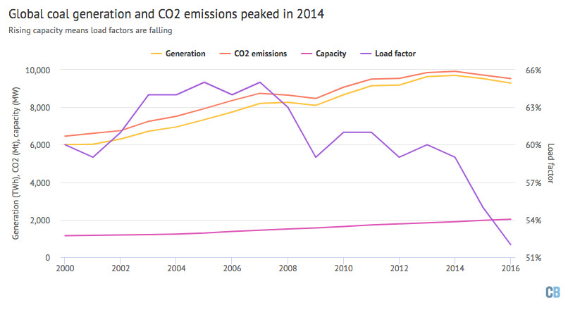

**Bruken av kullkraftverk opplevde et betydelig fall rundt 2008, og deretter et nytt fall rundt 2014, of falt ned nær 50 prosent. Dette bidrar til å forklare hvorfor den globale kullkraftproduksjonen og karbonutslippene nådde toppen samme år.**

**Dette skjedde samtidig som den globale kullkapasiteten økte. Nye anlegg ble bygget, selv om de eksisterende anleggene ble brukt mindre, noe som hadde en ødeleggende effekt på økonomien for alle involverte.**

**Selv om kapasiteten fortsatte å øke gjennom 2010-tallet, begynte antallet planlagte kullkraftverk å reduseres raskt rundt 2015, og antallet nedleggelser begynte å øke:**

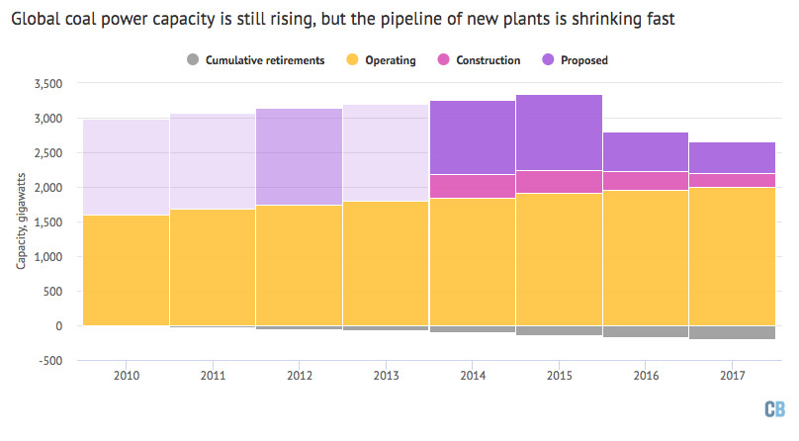

**En betydelig del av det som skjer for tiden, er at eldre kullkraftverk, som nærmer seg slutten av sin levetid, blir nedlagt. Selv om dette er gode nyheter, representerer det også den enkleste delen av overgangen, og den mest logiske. Nedleggelse av de nyere anleggene, som ble bygget på 2000-tallet, vil sannsynligvis ikke skje med det første.**

**Men dette må skje for å nå det felles internasjonale målet om å begrense global utslipp av CO2. Alle kullkraftverkene må forsvinne innen kort tid, og fornybare energikilder må begynne å dominere. USA og EU må være kullfrie innen 2030, og Kina og India et tiår senere. Under disse forholdene vil mange kullkraftverk bli nedlagt, eller “stranded”.**

**Selv om det for tiden bygges ytterligere 200 GW kullkapasitet og 450 GW mer er planlagt, er det en mulighet for at en mye mindre andel av dette vil produsere strøm.**

**Hvis du ser nøye etter, kan du se et globalt vendepunkt rundt 2014. Kullets meteoriske økning gjennom 2000-tallet ser ut til å nærme seg slutten, og fornybar energi begynner å ta over. Kanskje på den andre siden av dette vendepunktet vil fornybar energi vokse og kull vil falle like raskt som kull en gang steg på 2000-tallet. Det er det vi håper på.**